Sporting Club d’Hazebrouck – Couleurs Blanc et Noir – Site internet : http://www.sch-foot.com/

Association Sportive (Association Loi 1901) fondé en 1907. - Tél /fax : 03 28 41 88 37

Fédération Française de Football N° 500957 - Ligue Nord Pas de Calais - District Flandre

CHALLENGE MAURICE SERGHERAERT
U12 – U13
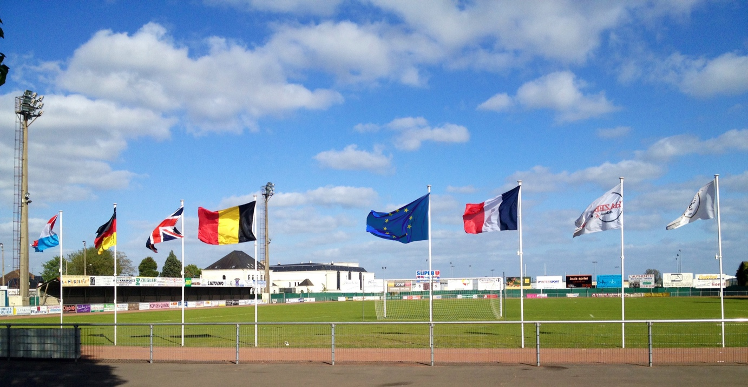

Stade Auguste Damette, Avenue De Lattre de Tassigny 59190 HAZEBROUCK

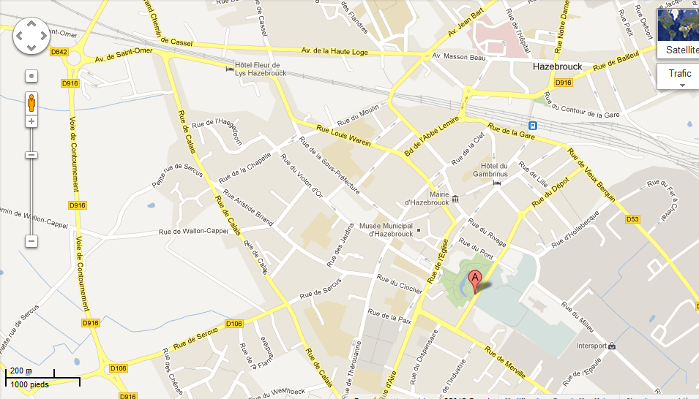
En cas de problème, veuillez contacter Monsieur DEMOL Clément au 06.62.65.50.62.
REGLEMENT DE LA COMPETITION
CHALLENGE MAURICE SERGHERAERT
ARTICLE 1 : Sous l'égide de la F.F.F., de la Ligue Nord-Pas de Calais de Football et le District Flandre de Football, le Sporting Club d’Hazebrouck organise un tournoi de football à 8 pour les U12-U13.

ARTICLE 2 : Le tournoi aura lieu le jeudi 14 mai de 9h00 à 17h00. Il se jouera sur le terrain d’honneur (terrain herbe) et le synthétique. Les équipes sont priées d’arriver au moins 45 minutes avant leur premier match.

ARTICLE 3 : Tous les participants devront être titulaires de la licence 2016/2017. Les joueurs devront être nés entre le 01/01/2004 et le 31/12/2005 (U12/U13). Il sera demandé de remplir une feuille de match, en respectant : les noms, prénoms, n° de licences.

ARTICLE 4 : Le Comité Organisateur se réserve le droit d’expulser de la suite du tournoi le, les joueurs, l’équipe, les équipes en cas de manquements grave à l’éthique du Sport, que ce soit sur ou en dehors de l’aire de jeu. Un joueur exclu d'une rencontre sera automatiquement suspendu pour la rencontre suivante.

ARTICLE 5 : Le Comité Organisateur sera composé des personnes suivantes :
- Jacques CLAEYS – Président du SC Hazebrouck.
- Clément DEMOL – Membre du comité directeur et organisateur.
- Antoine DEBRUYNE – Organisateur.

ARTICLE 6 : Les poules éliminatoires seront constituées par tirage au sort et communiquées aux équipes engagées avec l'horaire des matches. Chaque équipe disputera au moins une rencontre sur les 3 terrains (synthétique, honneur et rugby)

ARTICLE 7 : Les clubs sont tenus de disposer de deux jeux de maillots de couleurs différentes et d’un ballon, susceptible d’être utilisé pour la rencontre. En cas de ressemblance du maillot, l’équipe en tête de liste devra porter son maillot de réserve. Au minimum prévoir un jeu de chasubles.

ARTICLE 8 : Les règles du foot à 8 seront appliquées. L’arbitrage est assuré par le SC Hazebrouck.

ARTICLE 9 : La phase finale majeure « Ligue des Champions » sera composée des 16 meilleures équipes issues des phases qualificatives (les 8 premiers et les 8 seconds). Ces équipes disputeront 7 rencontres : 3 en phase qualificative et 4 en phase de classement : 1/8 de finale, ¼ de finale, ½ finale et finale.

ARTICLE 10 : La phase finale mineure « Europa League » sera composée des 16 dernières équipes issues des phases qualificatives (les 8 troisièmes et les 8 quatrièmes). Ces équipes disputeront 7 rencontres : 3 en phase qualificative et 4 en phase de classement : 1/8 de finale, ¼ de finale, ½ finale, finale.

ARTICLE 11 : Les rencontres pour la phase de poules auront une durée de 12 minutes. Pour les phases finales (quarts, demies et finales), les rencontres auront une durée de 2 fois 8 minutes. La mi-temps durera 2 minutes.

ARTICLE 12 : Le décompte des points en phase éliminatoire sera le suivant :
- match gagné 4 points,
- match nul 2 points,
- match perdu 1 point.

ARTICLE 13 : Le classement des équipes dans leurs groupes respectifs sera désigné respectivement en fonction :
1 - Du plus grand nombre de points
2 - Du goal-average particulier
3 - Du goal-average général
4 – De la meilleure attaque

ARTICLE 14 : En cas d’égalité parfaite, une séance de tirs au but avec 3 tirs au but par équipe sera réalisée sur le terrain, en cas d’égalité, il sera alors procédé à une nouvelle série de tirs au but à la mort subite.

ARTICLE 15 : Seront autorisés à accéder à la surface de jeu : 8 joueurs, 4 remplaçants, l’éducateur et son dirigeant. Aucuns parents ne sera admis aux abords du terrain. Les remplaçants (qui devront porter une veste ou une chasuble pour les différencier des joueurs sur le terrain) pourront entrer sur le terrain lors d'un arrêt de jeu et autant de fois que souhaité par l'éducateur sans interrompre la rencontre.

ARTICLE 16 : Toute réclamation devra être portée avant le début de la rencontre suivante. Le Comité Organisateur est seul compétent pour traiter tous litiges. Les décisions sont sans appel.
ARTICLE 17 : Les arbitres seront seuls juges sur le terrain. Le joueur exclu ne pourra participer à la rencontre suivante (en fonction de la gravité de la faute, le joueur pourra être exclu pour le reste du tournoi. LES ARBITRES SE RESERVENT LE DROIT D’EXCLURE TEMPORAIREMENT (3 minutes) UN JOUEUR D’UNE RENCONTRE EN CAS DE COMPORTEMENT ANTI-SPORTIF OU D’UN TROP GRAND NOMBRE DE CONTESTATIONS (de même pour l’éducateur et le dirigeant qui pourront être renvoyé en tribune si nécessaire).

ARTICLE 18 : À partir quarts de finales, en cas d'égalité à la fin du temps réglementaire, il sera procédé sur le terrain à l'exécution de 3 tirs au but par équipe. En cas d'égalité, il sera alors procédé à une nouvelle série de tirs au but à la mort subite.

ARTICLE 19 : Sauf accord préalable à la séance de tir au but entre les éducateurs, les gardiens de but participant à la séance de tir au but sont les gardiens sur l’aire de jeu à la fin du temps réglementaire.

ARTICLE 20 : Dans un esprit de convivialité, toutes les équipes seront tenues de prendre leurs récompenses en fin de tournoi (cérémonie de clôture prévue à 18h00).

ARTICLE 21 : Chaque délégation doit s'assurer pour tous risques d'accident relatifs à ses membres ainsi que leur responsabilité civile au regard de tiers. Le Sporting Club d’Hazebrouck décline toute responsabilité en ce qui concerne les vols, pertes, accidents et dommages causés avant, pendant et après les matches. En aucun cas la non connaissance du règlement et de tous les autres textes auquel il fait référence ne peuvent être invoqués (Ignorantia iuris non excusat).

ARTICLE 22 : Le SC Hazebrouck se réserve le droit de modifier ou d'ajouter tel ou tel article à son règlement afin d'assurer le bon déroulement des rencontres si les circonstances l’exigeaient. Il sera fait état de ces modifications en temps utile aux responsables des équipes participantes.

ARTICLE 23 : Le SC Hazebrouck se réserve le droit d'annuler ou de reporter le tournoi pour des raisons indépendantes de sa volonté. En cas de conditions météorologiques désastreuses, l’organisation se réserve le droit de déplacer le tournoi sur le terrain synthétique.

ARTICLE 24 : La participation de votre club à ce tournoi implique l'acceptation du présent règlement.

ARTICLE 25 : Le vainqueur du tournoi se verra remettre le trophée Maurice Sergheraert qu’il devra remettre en jeu l’année suivante. Pour conserver le trophée, l’équipe victorieuse doit remporter le trophée 3 années de suite.

ARTICLE 26 : Juste avant la reprise des matchs de l’après-midi, une Penalty Cup (séances de penaltys éliminatoires) sera organisée. Chaque joueur peut s’inscrire durant toute la matinée moyennant la somme d’1€. Ensuite à 13h30, se déroulera une compétition de penalty éliminatoire sur les 4 buts du terrain d’honneur. Le vainqueur et le meilleur gardien seront récompensés.
En finale de la penalty cup (réunissant le gardien qui a effectué le plus d’arrêt, et les 4 derniers tireurs sur chaque but), le vainqueur est celui qui marque son tir au but alors que les autres échouent. En cas d’échec de tous les participants, une nouvelle série sera effectuée pour déterminer un vainqueur.
Clôture des inscriptions : 12h30

LES INSTALLATIONS

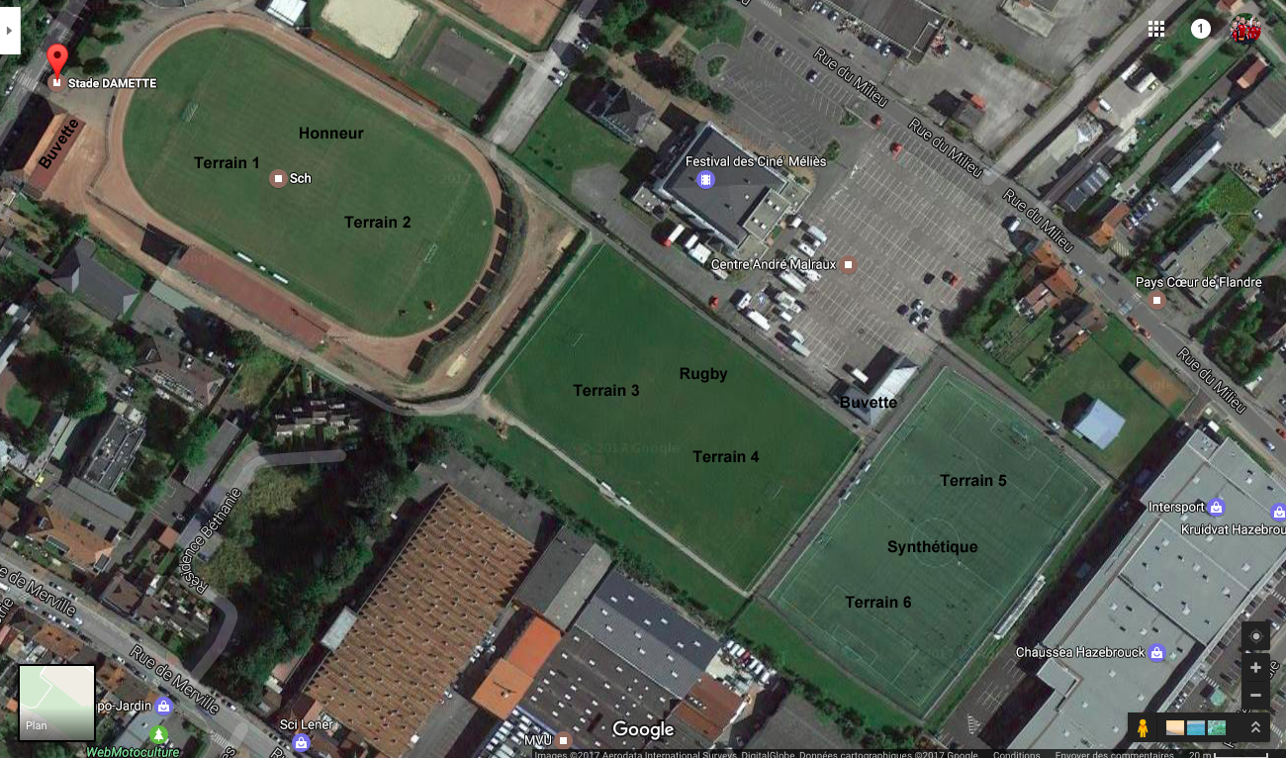
Terrain Honneur : terrain 1 et 2
Terrain de rugby : terrain 3 et 4
Terrain Synthétique : terrain 5 et 6

Challenge Maurice Sergheraert
Horaire | Honneur |  |  |  | Rugby |  |  |  | Synthétique
 | Terrain 1 |  | Terrain 1 |  | Terrain 3 |  | Terrain 4 |  | Terrain 5 |  | Terrain 6
9h00 | US Torcy | SC Hazebrouck 2 | US Saint-Omer | JA Armentières | IC Croix | ES Roncq | Stade Béthunois | SC Bailleul | Iris Lambersart | FA Tourcoing Blanc Seau | ES Bully | AS Collégien
9h15 | SC Hazebrouck 1 | ASC Hazebrouck | CS Avion | O. Grande-Synthe | US Camon | SC Roubaix | ESC Coulogne | FC Saint-Amand | Calais RUFC | AC Cambrai | Stade Le Portel | FC Bondues
9h30 | FC Lambersart | SC Hazebrouck 4 | AS Marck | AS Templeuve | ES Wasquehal | SC Hazebrouck 3 | US Vermelles | Neuville FAN 96 | US Torcy | JA Armentières | US Saint-Omer | SC Hazebrouck 2
9h45 | IC Croix | SC Bailleul | Stade Béthunois | ES Roncq | Iris Lambersart | AS Collegien | ES Bully | FA Tourcoing Blanc Seau | SC Hazebrouck 1 | O. Grande-Synthe | CS Avion | ASC Hazebrouck
10h00 | US Camon | FC Saint-Amand | ESC Coulogne | SC Roubaix | Calais RUFC | FC Bondues | Stade Le Portel | AC Cambrai | FC Lambersart | AS Templeuve | AS Marck | SC Hazebrouck 4
10h15 | ES Wasquehal | Neuvile FAN 96 | US Vermelles | SC Hazebrouck 3 | US Torcy | US Saint-Omer | JA Armentières | SC Hazebrouck 2 | IC Croix | Stade Béthunois | SC Bailleul | ES Roncq
10h30 | Iris Lambersart | ES Bully | AS Collegien | FA Tourcoing Blanc Seau | SC Hazebrouck 1 | CS Avion | O. Grande-Synthe | ASC Hazebrouck | US Camon | ESC Coulogne | FC Saint-Amand | SC Roubaix
10h45 | Calais RUFC | Stade Le Portel | FC Bondues | AC Cambrai | FC Lambersart | AS Marck | AS Templeuve | SC Hazebrouck 4 | ES Wasquehal | US Vermelles | Neuville Fan 96 | SC Hazebrouck 3

Challenge Maurice Sergheraert

Poule A
Équipe | Match 1 | Match 2 | Match 3 | Points | Classement
US Torcy
US Saint-Omer
JA Armentières
SC Hazebrouck 2
Poule B
Équipe | Match 1 | Match 2 | Match 3 | Points | Classement
IC Croix
Stade Béthunois
SC Bailleul
ES Roncq
Poule C
Équipe | Match 1 | Match 2 | Match 3 | Points | Classement
Iris Lambersart
ES Bully
AS Collégien
FA Tourcoing Blanc Seau
Poule D
Équipe | Match 1 | Match 2 | Match 3 | Points | Classement
SC Hazebrouck 1
CS Avion
O. Grande-Synthe
ASC Hazebrouck

Challenge Maurice Sergheraert

Poule E
Équipe | Match 1 | Match 2 | Match 3 | Points | Classement
US Camon
ESC Coulogne
FC Saint-Amand
SC Roubaix

Poule F
Équipe | Match 1 | Match 2 | Match 3 | Points | Classement
RUFC Calais
Stade Le Portel
FC Bondues
AC Cambrai

Poule G
Équipe | Match 1 | Match 2 | Match 3 | Points | Classement
FC Lambersart
AS Marck
AS Templeuve
SC Hazebrouck 4

Poule H
Équipe | Match 1 | Match 2 | Match 3 | Points | Classement
SC Hazebrouck 1
CS Avion
O. Grande-Synthe
ASC Hazebrouck

Ligue des Champions

1/8 de finale :
/ | N° | Honneur  Terrain 1 |  | N° | Honneur  Terrain 2 |  | N° | Synthétique  Terrain 5 |  | N° | Synthétique  Terrain 6
11h10 | 1 | 1er poule A | 2ème poule B | 2 | 1er poule B | 2ème poule A | 3 | 1er poule C | 2ème poule D | 4 | 1er poule D | 2ème poule C
11h30 | 5 | 1er poule E | 2ème poule F | 6 | 1er poule F | 2ème poule E | 7 | 1er poule G | 2ème poule H | 8 | 1er poule H | 2ème poule G
¼ de finale
/ | N° | Honneur  Terrain 1 |  | N° | Honneur  Terrain 2 |  | N° | Synthétique  Terrain 5 |  | N° | Synthétique  Terrain 6
13h45 | 9 | Vainqueur match 1 | Vainqueur match 3 | 10 | Vainqueur match 2 | Vainqueur match 4 | 11 | Perdant match 1 | Perdant match 3 | 12 | Perdant match 2 | Perdant match 4
14h00 | 13 | Vainqueur match 5 | Vainqueur match 7 | 14 | Vainqueur match 6 | Vainqueur match 8 | 15 | Perdant match 5 | Perdant match 7 | 16 | Perdant match 6 | Perdant match 8
½ finale :
/ | N° | Honneur  Terrain 1 |  | N° | Honneur  Terrain 2 |  | N° | Synthétique  Terrain 5 |  | N° | Synthétique  Terrain 6
14h55 | 17 | Vainqueur match 9 | Vainqueur match 13 | 18 | Vainqueur match 10 | Vainqueur match 14 | 19 | Perdant match 9 | Perdant match 13 | 20 | Perdant match 10 | Perdant match 14
15h10 | 21 | Vainqueur match 11 | Vainqueur match 15 | 22 | Vainqueur match 12 | Vainqueur match 16 | 23 | Perdant match 11 | Perdant match 15 | 24 | Perdant match 12 | Perdant match 16

Finales
/ | Honneur  Terrain 1 |  | Honneur  Terrain 2 |  | Rugby  Terrain 3 |  |  | Synthétique  Terrain 5 |  | Synthétique  Terrain 6
16h20 | / | / | / | / | / | / |  | Gagnant match 23 | Gagnant match 24 | Perdant match 23 | Perdant match 24
16h35 | Vainqueur match 21 | Vainqueur match 22 | Perdant match 21 | Perdant match 22 | Perdant match 19 | Perdant match 20 |  | Gagnant match 19 | Gagnant match 20 | Perdant match 17 | Perdant match 18
Grande Finale (Honneur, Terrain 1)
17h00 | Vainqueur match 17 |  |  |  |  |  | Vainqueur match 18

Europa League

1/8 de finale
/ | Honneur  Terrain 1 |  |  |  | Honneur  Terrain 2 |  |  |  | Rugby  Terrain 3 |  |  |  | Rugby  Terrain 4 |  |  |  | Synthétique  Terrain 5 |  |  |  | Synthétique  Terrain 6
11h30 |  | / |  | / |  | / |  | / | 1 | 3ème poule A |  | 4ème poule B | 2 | 3ème poule B |  | 4ème poule A | / | / |  | / | / | / |  | /
11h50 | 3 | 3ème poule E |  | 4ème poule F | 4 | 3ème poule F |  | 4ème poule E | 5 | 3ème poule C |  | 4ème poule D | 6 | 3ème poule D |  | 4ème poule C | 7 | 3ème poule G |  | 4ème poule H | 8 | 3ème poule H |  | 4ème poule G
¼ de finale
14h15 | 9 | Vainqueur  Match 1 |  | Vainqueur match 5 | 10 | Vainqueur match 2 |  | Vainqueur match 6 | / | / |  | / | / | / |  | / | 11 | Vainqueur  Match 3 |  | Vainqueur match 7 | 12 | Vainqueur match 4 |  | Vainqueur match 8
14h30 | 13 | Perdant  Match 1 |  | Perdant match 5 | 14 | Perdant match 2 |  | Perdant match 6 | / | / |  | / | / | / |  | / | 15 | Perdant  Match 3 |  | Perdant match 7 | 16 | Perdant match 4 |  | Perdant match 8
½ Finale
15h25 | 17 | Vainqueur  Match 9 |  | Vainqueur match 11 | 18 | Vainqueur  Match 10 |  | Vainqueur match 12 | / | / |  | / | / | / |  | / | 19 | Perdant match 9 |  | Perdant match 11 | 20 | Perdant match 10 |  | Perdant match 12
15h40 | 21 | Vainqueur  Match 13 |  | Vainqueur match 15 | 22 | Vainqueur  Match 14 |  | Vainqueur match 16 | / | / |  | / | / | / |  | / | 23 | Perdant match 13 |  | Perdant match 15 | 24 | Perdant match 14 |  | Perdant match 16
Finales
16h05 | Vainqueur match 23 |  | Vainqueur match 24 |  | Vainqueur match 21 |  | Vainqueur match 22 |  | Perdant match 23 |  | Perdant match 24 |  | / |  | / |  | Perdant match 21 |  | Perdant match 22 |  | Perdant match 19 |  | Perdant match 20
16h20 | Finale Europa League |  |  |  | Vainqueur match 19 |  | Vainqueur match 20 |  | Perdant match 19 |  | Perdant match 20 |  | / |  | / |  | / |  | / |  | / |  | /
 | Vainqueur match 17 |  | Vainqueur match 18

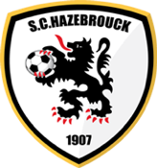
CLASSEMENT FINAL
Ligue des Champions |  | Europa League
1 |  | 1
2 |  | 2
3 |  | 3
4 |  | 4
5 |  | 5
6 |  | 6
7 |  | 7
8 |  | 8
9 |  | 9
10 |  | 10
11 |  | 11
12 |  | 12
13 |  | 13
14 |  | 14
15 |  | 15
16 |  | 16
Challenge Fairplay
CHALLENGE MAURICE SERGHERAERT

Penalty Cup
Vainqueur
Meilleur Gardien

Le SC Hazebrouck et le comité d’organisation vous remercient d’avoir participé à ce tournoi. Nous vous souhaitons un bon retour, une bonne saison et à l’année prochaine.

Retrouvez l’ensemble des photos sur notre site internet : sch-foot.com et sur notre compte Facebook officiel : https://www.facebook.com/SCHSportingClubHazebroukois

